Die Präsidentschaftswahlen

In den USA wird der Präsident indirekt vom Volk gewählt.
Das bedeutet, alle wahlberechtigten Amerikaner wählen einen Wahlmann (elector), der dann in Vertretung des Volkes den Präsidenten wählt. Die Anzahl der Wahlmänner in jedem Staat entspricht der Anzahl der Vertreter des Staates im Kongreß. Die Wahlmänner werden vor der Wahl in einer Art Parteitag bestimmt, an dem auch der Präsidentschaftskandidat und sein Vertreter der jeweiligen Partei bestimmt wird. Während die Wahlmänner früher noch frei entscheiden konnten, wen sie als Staatsoberhaupt wählten, sind sie seit dem frühen 19. Jahrhundert parteigebunden. In vielen Staaten werden die Namen der Wahlmänner schon gar nicht mehr auf den Wahlzettel geschrieben, sondern das Volk muß sich zwischen den tatsächlichen Präsidentschaftskandidaten entscheiden.

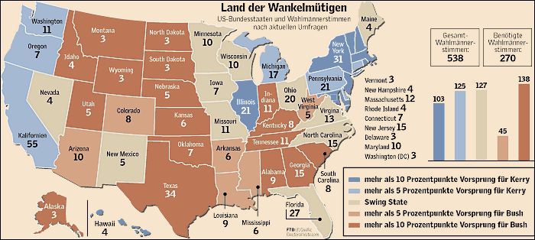
http://www.ftd.de/pw/in/1098354066608.html

Die Wahlmänner einer Partei in einem Bundesstaat zusammen bilden eine Liste (slate of electors). In allen Staaten außer in Maine gilt nun das Gesetz, daß die Partei, die die Mehrheit der Bevölkerung im ganzen Staat erreicht hat, sämtliche Stimmen der auf ihrer Liste enthaltenen Wahlmänner bekommt, während die andere(n) Partei(en) leer ausgehen (winner-take-all contest). [Wenn z.B. in Californien von 43 Wahlmännern 22 Stimmen auf die Democrats fallen und 21 Stimmen auf die Republicans, so erhalten die Democrats alle 43 Stimmen. Beim Wahlgang der Wahlmänner genügt den Präsidentschafts-kandidaten eine einfache Mehrheit, um Präsident zu werden.
Hier zeigt sich nun ein Problem des amerikanischen Wahlsystems: Ein Präsidentschaftskandidat einer Partei kann die Mehrheit in allen Staaten erringen und trotzdem die Wahl verlieren, wenn er z.B. die Wahl in vielen kleineren Staaten gewonnen hat, die Anzahl der Wahlmänner auf den Listen der Staaten, in denen er (vielleicht äußerst knapp) verloren hat aber größer ist. Somit ist keine staatliche Gleichberechtigung bei den Präsidentschaftswahlen vorhanden. Vorgekommen ist das bis jetzt 3 Mal, 1824 (James Monroe), 1876 (Ulysses S. Grant) und 1888 (Grover Cleveland).
Es stellt sich jetzt natürlich die Frage, wieso die amerikanische Bevölkerung nicht direkt wählt.
Das hat einen ganz einfachen Grund: Die Deligierten der constitutional convention 1787 trauten es der Bevölkerung nicht zu, intelligent zu wählen. Der Hintergrund war der, daß die Nachrichtenübertragung und -weiterleitung zu dieser Zeit sehr schlecht war und man annahm, es wäre sehr schwierig die Kandidaten auch einfachen Leuten vorzustellen. Die Wahlmänner dagegen kommen aus der näheren Umgebung und erreichen in ihren Wahlbereichen wirklich jeden. Ist der Präsident gewählt, so bleibt er für 4 Jahre im Amt und kann sich danach zur Wiederwahl stellen. Kein Präsident darf länger als 10 Jahre, also zwei Legislaturperioden im Amt bleiben. Also darf kein Vize-Präsident, der das Amt seines Vorgängers in den ersten 2 Jahren während dessen Regierungszeit übernommen hat, mehr als einmal in einer regulären Wahl antreten. http://www.gzg.fn.bw.schule.de/lexikon/referate/wahlusa.htm

